**Caso de Uso: Gerenciar Endereços**

**Atores**

* **Fornecedor (usuário aprovado)** – cadastra e mantém endereços associados ao seu perfil.
* **Sistema (Faça a Festa)** – valida, armazena e controla endereços e vínculos com cidade/estado.
* **Administrador** – pode consultar endereços de fornecedores para fins de auditoria.

**Objetivo**

Permitir que fornecedores cadastrem, editem e gerenciem múltiplos endereços, vinculando-os a uma **cidade e estado**, e definindo papéis (principal, entrega, cobrança, correspondência).

**Pré-condições**

* O fornecedor deve estar autenticado no sistema.
* O fornecedor deve estar aprovado pelo administrador.
* Deve existir uma **cidade válida** cadastrada (com vínculo ao estado) para associar ao endereço.

**Fluxo Principal**

1. O fornecedor acessa **“Meus Endereços”** no painel.
2. O sistema exibe a lista de endereços já cadastrados.
3. O fornecedor pode:

**a) Cadastrar novo endereço**

* + Informa: logradouro, número, bairro, CEP, complemento (opcional).
  + Seleciona a **cidade** (obrigatório) → automaticamente vinculada ao estado.
  + Define os papéis do endereço:
    - **Principal** (endereço padrão da empresa).
    - **Entrega** (para envio de produtos).
    - **Cobrança** (para emissão de notas e faturas).
    - **Correspondência** (para comunicações formais).
  + O sistema valida que ao menos um papel foi selecionado.
  + O sistema registra o endereço na tabela fornecedor_endereco, vinculado ao id_cidade e ao id_fornecedor.

**b) Editar endereço existente**

* + O fornecedor pode alterar logradouro, CEP, cidade ou papéis.
  + O sistema atualiza o registro mantendo consistência.

**c) Excluir endereço**

* + O fornecedor solicita exclusão de um endereço.
  + O sistema verifica se o endereço é o **principal**.
    - Se for principal → exige que outro endereço seja definido como principal antes da exclusão.
    - Se não for principal → exclui o endereço da base.

1. O sistema confirma a alteração (inclusão, edição ou exclusão).

**Fluxos Alternativos**

* **A1 – Cidade inexistente:** o sistema bloqueia cadastro e exibe *“Cidade inválida”*.
* **A2 – Nenhum papel selecionado:** o sistema rejeita cadastro e solicita definição de pelo menos um papel.
* **A3 – Mais de um endereço principal:** o sistema bloqueia e exige que apenas um seja definido como principal.
* **A4 – Exclusão de endereço principal sem substituição:** sistema impede exclusão até que outro endereço seja marcado como principal.
* **A5 – CEP inválido:** sistema rejeita e solicita correção.

**Pós-condições**

* Endereços registrados na tabela fornecedor_endereco, vinculados a cidade e estado.
* Há sempre exatamente **um endereço principal** ativo por fornecedor.
* Endereços podem acumular múltiplos papéis (ex.: principal e cobrança).

**Regras de Negócio**

* Um fornecedor deve ter no mínimo **um endereço principal**.
* Todo endereço deve estar vinculado a uma **cidade existente**, que por sua vez pertence a um **estado**.
* Cada endereço deve possuir pelo menos **um papel** (principal, entrega, cobrança ou correspondência).
* Não é permitido cadastrar dois endereços como **principal** para o mesmo fornecedor.
* Exclusão de endereço é permitida somente se não comprometer a regra do endereço principal.
* Dados de cidade/estado são de uso **referencial**, não podem ser alterados diretamente pelo fornecedor.

Imagem/Link 001 – Diagrama de sequência

<https://github.com/rrs-sistema/projeto-tcc-faca-a-festa/blob/main/documentos/casos-de-usos/012.1%20-%20Caso%20de%20Uso%20-%20Gerenciar%20Endere%C3%A7os%20-%20Diagrama%20-%20Sequencia.pdf>

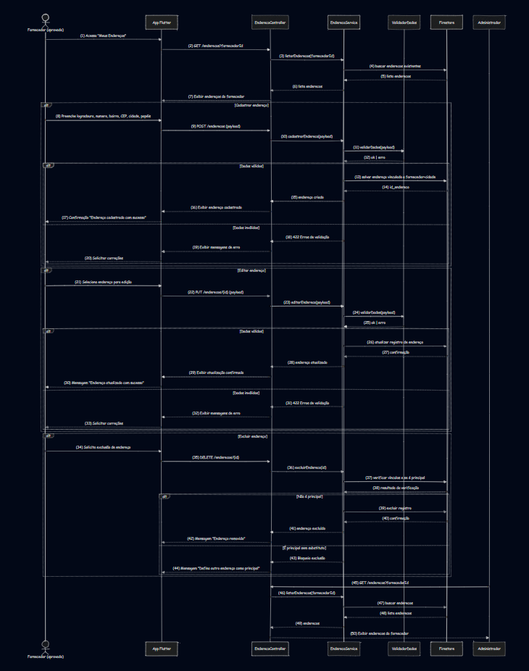

Imagem/Link 002 – Diagrama de atividade

<https://github.com/rrs-sistema/projeto-tcc-faca-a-festa/blob/main/documentos/casos-de-usos/012.2%20-%20Caso%20de%20Uso%20-%20Gerenciar%20Endere%C3%A7os%20-%20Diagrama%20-%20Atividade.pdf>

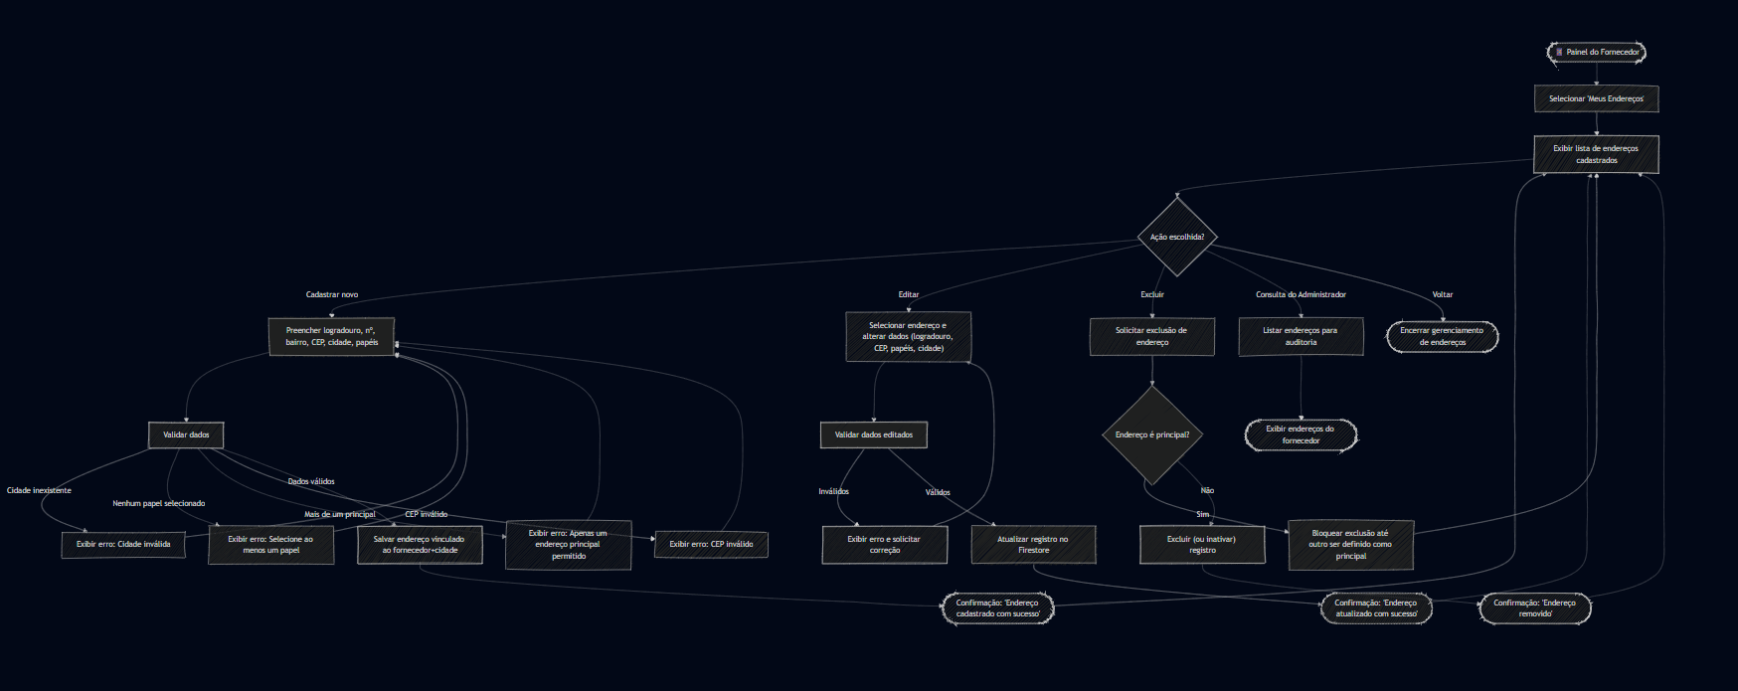

Códigos dos diagramas:

001 – Sequência:

sequenceDiagram

    autonumber

    actor Forn as Fornecedor (aprovado)

    participant UI as App Flutter

    participant API as EnderecoController

    participant SVC as EnderecoService

    participant VAL as ValidadorDados

    participant DB as Firestore

    participant Adm as Administrador

    %% Fluxo inicial

    Forn->>UI: (1) Acessa "Meus Endereços"

    UI->>API: (2) GET /enderecos?fornecedorId

    API->>SVC: (3) listarEnderecos(fornecedorId)

    SVC->>DB: (4) buscar enderecos existentes

    DB-->>SVC: (5) lista enderecos

    SVC-->>API: (6) lista enderecos

    API-->>UI: (7) Exibir endereços do fornecedor

    %% Cadastrar endereço

    alt Cadastrar endereço

        Forn->>UI: (8) Preenche logradouro, numero, bairro, CEP, cidade, papéis

        UI->>API: (9) POST /enderecos (payload)

        API->>SVC: (10) cadastrarEndereco(payload)

        SVC->>VAL: (11) validarDados(payload)

        VAL-->>SVC: (12) ok | erro

        alt Dados válidos

            SVC->>DB: (13) salvar endereço vinculado a fornecedor+cidade

            DB-->>SVC: (14) id_endereco

            SVC-->>API: (15) endereço criado

            API-->>UI: (16) Exibir endereço cadastrado

            UI-->>Forn: (17) Confirmação "Endereço cadastrado com sucesso"

        else Dados inválidos

            SVC-->>API: (18) 422 Erros de validação

            API-->>UI: (19) Exibir mensagens de erro

            UI-->>Forn: (20) Solicitar correções

        end

    end

    %% Editar endereço

    alt Editar endereço

        Forn->>UI: (21) Seleciona endereço para edição

        UI->>API: (22) PUT /enderecos/{id} (payload)

        API->>SVC: (23) editarEndereco(payload)

        SVC->>VAL: (24) validarDados(payload)

        VAL-->>SVC: (25) ok | erro

        alt Dados válidos

            SVC->>DB: (26) atualizar registro de endereço

            DB-->>SVC: (27) confirmação

            SVC-->>API: (28) endereço atualizado

            API-->>UI: (29) Exibir atualização confirmada

            UI-->>Forn: (30) Mensagem "Endereço atualizado com sucesso"

        else Dados inválidos

            SVC-->>API: (31) 422 Erros de validação

            API-->>UI: (32) Exibir mensagens de erro

            UI-->>Forn: (33) Solicitar correções

        end

    end

    %% Excluir endereço

    alt Excluir endereço

        Forn->>UI: (34) Solicita exclusão de endereço

        UI->>API: (35) DELETE /enderecos/{id}

        API->>SVC: (36) excluirEndereco(id)

        SVC->>DB: (37) verificar vínculos e se é principal

        DB-->>SVC: (38) resultado da verificação

        alt Não é principal

            SVC->>DB: (39) excluir registro

            DB-->>SVC: (40) confirmação

            SVC-->>API: (41) endereço excluído

            API-->>UI: (42) Mensagem "Endereço removido"

        else É principal sem substituto

            SVC-->>API: (43) Bloqueio exclusão

            API-->>UI: (44) Mensagem "Defina outro endereço como principal"

        end

    end

    %% Consulta pelo administrador

    Adm->>API: (45) GET /enderecos?fornecedorId

    API->>SVC: (46) listarEnderecos(fornecedorId)

    SVC->>DB: (47) buscar enderecos

    DB-->>SVC: (48) lista enderecos

    SVC-->>API: (49) enderecos

    API-->>Adm: (50) Exibir enderecos do fornecedor

002 – Atividade:

flowchart TD

    A([📱 Painel do Fornecedor]) --> B["Selecionar 'Meus Endereços'"]

    B --> C["Exibir lista de endereços cadastrados"]

    C --> D{"Ação escolhida?"}

    %% Cadastrar endereço

    D -->|Cadastrar novo| E["Preencher logradouro, nº, bairro, CEP, cidade, papéis"]

    E --> F["Validar dados"]

    F -->|Cidade inexistente| G["Exibir erro: Cidade inválida"]

    G --> E

    F -->|Nenhum papel selecionado| H["Exibir erro: Selecione ao menos um papel"]

    H --> E

    F -->|Mais de um principal| I["Exibir erro: Apenas um endereço principal permitido"]

    I --> E

    F -->|CEP inválido| J["Exibir erro: CEP inválido"]

    J --> E

    F -->|Dados válidos| K["Salvar endereço vinculado ao fornecedor+cidade"]

    K --> L([Confirmação: 'Endereço cadastrado com sucesso'])

    L --> C

    %% Editar endereço

    D -->|Editar| M["Selecionar endereço e alterar dados (logradouro, CEP, papéis, cidade)"]

    M --> N["Validar dados editados"]

    N -->|Inválidos| O["Exibir erro e solicitar correção"]

    O --> M

    N -->|Válidos| P["Atualizar registro no Firestore"]

    P --> Q([Confirmação: 'Endereço atualizado com sucesso'])

    Q --> C

    %% Excluir endereço

    D -->|Excluir| R["Solicitar exclusão de endereço"]

    R --> S{"Endereço é principal?"}

    S -->|Sim| T["Bloquear exclusão até outro ser definido como principal"]

    T --> C

    S -->|Não| U["Excluir (ou inativar) registro"]

    U --> V([Confirmação: 'Endereço removido'])

    V --> C

    %% Consulta do administrador

    D -->|Consulta do Administrador| W["Listar endereços para auditoria"]

    W --> X([Exibir endereços do fornecedor])

    %% Encerrar

    D -->|Voltar| Y([Encerrar gerenciamento de endereços])